**<분석모델>**

**<중간 발표 피드백>**

**내용 요약한 슬라이드가 있으면 좋겠다.**

**개발 방법론이 아쉽다. 스크럼, XP가 어떻게 합쳐지는지 구체적인 내용이 부족하다. 현실적인 느낌을 많이 반영해라. 개발 프로세스의 장점보다는, 문제/환경 specific에 의해..어떠한 가정에 의해서 이러한 프로세스를 선정했다 라고 하는 현실적 도입방법을 써야 한다. "우리회사에 20년동안 언어개발하던 팀이 있었고~~스크럼을 쓰고 있었는데 이 경험있는사람들이 스크럼보다는 뭐를 쓰는게 좋다더라.."**

**비기능적 요구사항을 좀더 면밀히 조사하면 좋겠다.**

**비용 추정에 대한 부분도 애매모호하다. 100억이 어디에 중점적으로 쓰인 것인지.. 비용 할당을 고객 입맛대로 해라. "AI 뒷단의 R&D팀과 앞단의 팀, 디자인 수주팀 등이 어떻게 있어서 얼마가 할당되고~" 이렇게!**

**자원할당이 있는건 좋은데, 좀더 구체화를 해서 백로그 이터레이션을 나눈 뒤 할당하는게 좋아보인다.**

**간트차트도 나중에 더 구체화된다면 디펜던시 등을 워터폴이 되지 않도록 작성해라.**

**<수정해야 할 부분>**

1. **개발 방법론**
   1. **Scrum+Kanban+XP**
      1. 저희 회사에 10년 동안 언어 개발하던 팀이 스크럼을 쓰고 있었는데, 프로젝트 워크플로우의 가시화 및 측정 면에 있어 어려움을 겪었습니다. 또한, 스크럼의 스프린트 시간 구성의 미숙함과 계획 설정의 불필요한 시간 낭비, 조직의 잘못된 시간 추정으로 인한 문제를 해결하기 위해 칸반을 도입하고자 합니다. 기존의 스크럼 방법으로는 팀원들이 개발완료시간을 예측을 하기 어렵고 스크럼의 데일리 미팅은 디버깅이나 테스팅 기간에는 시간낭비가 될 수 있기 때문에, 팀 내에서도 같은 역할 담당을 맡은 사람끼리 약식으로 진행하도록 변경하였습니다. 그리고, 스크럼에는 프로그래밍에 대한 연습이 포함되어 있지 않지만 XP에는 많은 연습(테스트 주도 개발(TDD), 지속적 통합, 페어 프로그래밍)이 있습니다. 따라서 XP 또한 적용하여 스크럼의 단점을 보완하고자 합니다.
   2. **Scrum+Kanban**
      1. 저희 회사에 10년 동안 언어 개발하던 팀이 스크럼을 쓰고 있었는데, 프로젝트 워크플로우의 가시화 및 측정 면에 있어 어려움을 겪었습니다. 또한, 스크럼의 스프린트 시간 구성의 미숙함과 계획 설정의 불필요한 시간 낭비, 조직의 잘못된 시간 추정으로 인한 문제를 해결하기 위해 칸반을 도입하고자 합니다. 기존의 스크럼 방법으로는 팀원들이 개발완료시간을 예측을 하기 어렵고 스크럼의 데일리 미팅은 디버깅이나 테스팅 기간에는 시간낭비가 될 수 있기 때문에, 팀 내에서도 같은 역할 담당을 맡은 사람끼리 약식으로 진행하도록 변경하였습니다.
2. **비기능적 요구사항**
   1. 제품 요구 사항
      1. 사용성 요구사항
         1. 시스템은 불필요한 팝업을 제거하여 효율성을 높여야 한다.
         2. 시스템은 영상이 실행되는 중에는 항상 풀스크린 모드를 지원한다. 이때 마우스 오버가 되면 바로바로 영상 실행에 대한 제어판을 화면 우측에 위치시켜야 한다.
         3. 시스템은 다크모드/라이트모드를 지원해야 한다.
         4. 시스템은 오류를 로깅했을 때 화면 아래에 표시함으로써 사용자에게 보여주어야 한다.
         5. 시스템은 ui에 대하여 한국어, 중국어, 영어, 일본어, 프랑스어를 지원해야 한다.
         6. 메뉴 드롭다운은 5개 이하로 하여 가독성을 높인다.
      2. 효율성 요구 사항
         1. 성능 요구 사항
            1. 학생은 네트워크에 문제가 없을 시 각종 영상 콘텐츠를 2초 이내 실행할 수 있어야 한다.
            2. 학생은 네트워크에 문제가 없을 시 각종 음성 콘텐츠를 1초 이내 실행할 수 있어야 한다.
         2. 공간 요구 사항
      3. 신뢰성 요구 사항 (99%로 올려주세요)
         1. 시스템의 텍스트를 입력하는 기능, 채팅방에서의 도배로 인한 오류 발생 확률은 1% 미만이어야 한다.
         2. 시스템의 데이터베이스 오류로 인한 피드백 기능과 학습도우미 기능의 저장 오류 발생 확률은 1%미만이어야 한다.
      4. 이식성 요구 사항
   2. 조직 요구 사항
      1. 배포 요구 사항
         1. 시스템은 웹을 온라인으로 배포하여 주기적으로 업데이트 해야한다.
         2. 시스템은 앱을 구글 스토어, 앱 스토어를 이용해 온라인으로 배포해야한다.
         3. 시스템은 쉐도잉에서 사용할 음성, 영상 파일들을 스트리밍으로 배포해야한다.
      2. 구현 요구 사항
         1. 시스템은 애자일 개발 방법론의 스크럼과 칸반을 적용하여 제작되어야 한다.
         2. 시스템은 Java 언어를 사용하여 제작되어야 한다.
         3. 시스템은 Windows OS, Mac OS, Android OS, iOS에서 동작하게 제작되어야 한다.
         4. 시스템은 UML 2.x Use case diagram, Sequence diagram을 적용하여 제작되어야 한다.
      3. 표준 요구 사항
         1. 시스템은 웹 접근성 관련 국가표준인 '한국형 웹 콘텐츠 접근성 지침 2.1(KCS.OT-10.0003/R2, 제정일 : 2015년 3월 31일)'을 준수해야한다.
         2. 시스템은 모바일 접근성 관련 국가표준인 '모바일 애플리케이션 콘텐츠 접근성 지침 2.0(KS X 3253:2016, 제정일 : 2016년 10월 26일)'을 준수해야한다.
   3. 외부 요구 사항
      1. 상호운용성 요구 사항
         1. 시스템의 시스템 인터페이스 요구사항 및 어플리케이션과 정보간의 상호작용을 하는 기능은 기능 구현의 정확성뿐만 아니라 정보의 무결성, 데이터 정합성을 보장해야 한다.
         2. 시스템은 기존 한양대학교 시스템의 데이터베이스를 로그인할 때, 학생 정보를 로드할 때 이용하도록 한다.
         3. 시스템의 소프트웨어는 각종 클라이언트 기기 및 서버 장비들과의 상호호환성을 제공해야 한다.
         4. 상호 운용성 검증은 통합 테스트, 시스템 테스트 수행 기간에 테스트를 수행함으로써 평가해야 한다.
      2. 법적 요구사항
         1. 안전성 요구사항
            1. 시스템은 모든 문제를 항상 자연어로 표기해야 한다.
            2. 시스템은 소프트웨어 변경 신청에 대한 허가가 발급되었을 때 변경을 시작해야 한다.
            3. 시스템은 변경 신청을 할 때에 아래의 내용을 포함해야 한다.

영향을 받을 수도 있는 위험원들

제안된 수정

수정에 대한 이유

* + - * 1. 시스템은 안전관련 소프트웨어 변경을 위한 안전 계획은 다음 정보를 포함해야 한다.

직원 식별 및 직원들의 자격 요건 명세

변경에 대한 상세한 명세

검증 계획

재확증의 적용 범위와 안전무결성 수준에 따라 요구되는 범위 만큼의 변경에 대한 시험

* + - * 1. 시스템은 모든 변경을 기록해야 한다.
        2. 시스템은 관리자에 의한 서비스 데이터(쉐도잉, 레벨 테스트) 수정 시에도 학생에게 해당 서비스를 계속 제공할 수 있어야 한다.(중지 되지 않는다는 뜻)
        3. 시스템 유지보수는 비 정기적으로 진행될 수 있으며, 유지보수하는 동안은 시스템을 사용할 수 없다.
        4. 시스템은 유지보수 혹은 네트워크 오류로 인해 사용자가 강제 종료되었을 시 현재 사용자의 데이터를 모두 저장하며 이후 재실행 시 불러올 수 있다.
      1. 저작권 요구사항
         1. 시스템은 저작권이 있는 음성, 영상 파일들의 저작권을 명시해야 한다.

1. **비용 추정**
   1. **저희 분석모델, 설계 모델 후에 설계가 완료되면 퍼트 차트 등으로 추산하는 게 좋을 것 같습니다.**
2. **자원할당, WBS**
   1. **분석, 설계가 좀더 구체화된 후에 수정하면 좋을 것 같습니다.**

**<분석 모델>**

1. Architecture elements
   1. Class diagrams
   2. Analysis packages
   3. CRC models
   4. Collaboration diagrams
   5. Processing narratives
2. Interface elements
   1. Uses cases – text
   2. Use case diagrams
   3. Swimlane diagrams
   4. Collaboration diagrams
   5. State diagrams
   6. Sequence diagrams
3. Component-level elements
   1. Class diagrams
   2. Analysis packages
   3. CRC models
   4. Collaboration diagrams
   5. Processing narratives
   6. State diagrams
   7. Sequence diagrams
4. Deployment-level elements (미정!)
   1. Requirements : Constraints, Interoperability, Targets and configuration

+ 유스케이스 시나리오 작성하기

**<유스케이스 시나리오>**

**1. 문법 교정 서비스**

**1.1 Brief Description**이 유스케이스를 통해 학생은 문법 교정 서비스를 이용하여 음성, 텍스트를 입력한 문장의 문법이 교정된 결과를 확인할 수 있으며, 저장할 수 있다.

**1.2 Flow of Events**

**1.2.1 Basic Flow** 1. 학생이 상단 네비게이션 바를 이용해 문법 교정 서비스를 제공하는 페이지에 접속한다.  
 2. 학생은 화면에서 한국어, 미국식/영국식 영어, 중국어, 일본어, 프랑스어 중 교정 기능을 이용할 언어를 선택한다.  
 3. 학생은 문법 교정을 원하는 문장을 텍스트로 입력한다.

4. 학생은 check 버튼을 클릭하여 문법 교정을 요청한다.  
 5. 시스템은 입력된 문장을 분석한다.  
 6. 시스템은 분석한 내용을 바탕으로 번역 또는 문법 개선안 리포트, 문법적 오류를 시각적 표현 한 피드백을 산출한다.  
 7. 학생은 산출된 피드백을 확인한다.

**1.2.1.1 문법 교정 음성입력**

1. 학생은 음성입력을 위해 Record 버튼을 클릭한다.

2. 학생은 마이크를 클릭하여 음성입력을 시작한다.

3. 시스템은 입력된 음성을 바탕으로 텍스트를 출력한다.

4. 학생은 Add 버튼을 클릭하여 텍스트 창에 입력한다.

1.2.1.2 문법 교정 자세히 보기

1. 학생은 산출된 피드백을 자세히 보기위해 자세히 버튼을 클릭한다.

2. 시스템은 요청된 자세히 보는 것을 보여주기위해 자세히 피드백 기록된 창을 학생에게 보여준다.

**1.2.1.3 문법 교정 산출물 저장** 1. 학생은 save result 버튼을 클릭하여 산출물 저장을 요청한다.  
 2. 시스템은 1에서 학생이 요청한 산출물을 학생의 수업홈에 저장한다.

**2. 문법 교정 서비스**

**2.1  Brief Description**이 유스케이스를 통해 학생은 문법 교정 서비스를 이용하여 음성, 텍스트를 입력한 문장의 문법이 교정된 결과를 확인할 수 있으며, 저장할 수 있다.

**2.2 Flow of Events**

**2.2.1  Basic Flow**

1. 학생이 상단 네비게이션 바를 이용해 문법 교정 서비스를 제공하는 페이지에 접속한다.
2. 학생은 화면에서 한국어, 미국식/영국식 영어, 중국어, 일본어, 프랑스어 중 교정 기능을 이용할 언어를 선택한다.
3. 학생은 문법 교정을 원하는 문장을 텍스트로 입력한다.
4. 학생은 check 버튼을 클릭하여 문법 교정을 요청한다.
5. 시스템은 입력된 문장을 분석한다.
6. 시스템은 분석한 내용을 바탕으로 번역 또는 문법 개선안 리포트, 문법적 오류를 시각적 표현 한 피드백을 산출한다.
7. 학생은 산출된 피드백을 확인한다.

**2.2.1.1 문법 교정 음성입력**

1. 학생은 음성입력을 위해 Record 버튼을 클릭한다.
2. 학생은 마이크를 클릭하여 음성입력을 시작한다.
3. 시스템은 입력된 음성을 바탕으로 텍스트를 출력한다.
4. 학생은 Add 버튼을 클릭하여 텍스트 창에 입력한다.

**2.2.1.2 문법 교정 자세히 보기**

1. 학생은 산출된 피드백을 자세히 보기위해 자세히 버튼을 클릭한다.
2. 시스템은 요청된 자세히 보는 것을 보여주기위해 자세히 피드백 기록된 창을 학생에게 보여준다.

**2.2.1.3 문법 교정 산출물 저장**

1. 학생은 save result 버튼을 클릭하여 산출물 저장을 요청한다.
2. 시스템은 1에서 학생이 요청한 산출물을 학생의 수업홈에 저장한다.

**3. 쉐도잉 콘텐츠**

**3.1 Brief Description**

이 유스케이스를 통해 학생은 선택한 언어에 따라 쉐도잉 콘텐츠를 이용하고 쉐도잉 콘텐츠의 자막, 구간 반복 기능과 레벨에 따른 콘텐츠 추천을 사용할 수 있으며, 스크립트를 수업홈에 저장하고 오류 발생 시 버그 리포트를 작성할 수 있다.

**3.2 Flow of Events**

**3.2.1 Basic Flow**

1. 학생이 상단 네비게이션 바에서 쉐도잉을 클릭하여 쉐도잉 기능을 제공하는 페이지에 접속한다.

2. 학생이 우측 상단의 Language 항목에서 한국어, 중국어, 영어, 프랑스어, 일본어 중 하나의 항목을 선택한다.

3. 학생이 우측 상단의 Contents 항목에서 드라마, 영화, 애니메이션, 뉴스 중 하나의 항목을 선택한다.

4. 시스템은 사용자가 선택한 Language로 된 Contents의 해당 항목에서 학생의 레벨에 추천되는 영상을 보여준다.

5. 학생은 레벨 맞춤 쉐도잉 영상, 최근 추가된 쉐도잉 영상, 최근 본 쉐도잉 영상 카테고리에 따라 영상 시청을 한다.

**3.2.1.1 쉐도잉 콘텐츠 영상 반복 구간 이용**

1. 학생이 쉐도잉 콘텐츠 영상 화면 하단의 영상에서 구간 반복할 부분의 목록 중 하나를 클릭한다.

2. 시스템은 사용자가 해당 목록의 클릭을 해제할 때까지 영상의 해당 구간을 반복 재생한다.

**3.2.1.2 쉐도잉 콘텐츠 영상 자막 이용**

1. 학생이 쉐도잉 콘텐츠 영상 화면 하단의 자막 버튼을 클릭한다.

2. 시스템은 영상의 음성 속도에 맞춰 자막을 제공한다.

**3.2.1.3 쉐도잉 스크립트 저장**

1. 학생이 쉐도잉 콘텐츠 영상 화면 하단의 스크립트 저장 버튼을 클릭한다.

2. 시스템이 영상의 스크립트를 수업 홈에 저장한다.

**3.2.1.4 쉐도잉 버그 리포트 작성**

1. 학생이 쉐도잉 콘텐츠 영상 화면 하단의 쉐도잉 버그 리포트 버튼을 클릭하여 버그 리포트를 작성한다.

2. 시스템이 버그 리포트를 데이터베이스에 저장하고 관리자에게 알림을 보낸다.

**4. 레벨테스트**

**4.1 Brief Description**

이 유스케이스를 통해 학생은 레벨 테스트를 보고 결과를 저장할 수 있다.

**4.2 Flow of Events**

**4.2.1 Basic Flow**

이 UC는 학생이 로그인을 해야만 가능하다. 학생은 비정기적으로 레벨테스트를 신청할 수 있고 또는 정기적인 신청 기간동안 레벨테스트를 신청할 수 있다. 학생의 신청 요청이 수락되면 학생에게 권한이 부여된다.

1. 학생이 상단 네비게이션 바에서 레벨테스트 클릭하여 레벨테스트 기능을 제공하는 페이지에 접속한다.

2. 시스템은 학생이 레벨테스트를 볼 수 있는지 권한을 확인한다.

3. 시스템은 학생이 칠 수 있는 레벨테스트의 언어를 보여준다.

4. 학생은 레벨테스트의 언어를 선택한다.

5. 시스템은 레벨테스트 항목을 단어/표현, 문법, 독해, 듣기, 말하기 순서에 맞춰 보여준다.

6. 학생은 레벨테스트 문제의 답을 입력한다.

7. 시스템은 학생이 입력한 것을 바탕으로 각 항목별 분석 결과를 보여준다.

8. 학생은 결과를 확인하고 레벨테스트의 결과 저장 버튼을 누른다.

9. 시스템은 레벨테스트의 결과를 데이터베이스에 저장한다.

**5. 사용자 매칭**

**5.1 Brief Description**

이 유스케이스를 통해 학생은 사용자 매칭 기능을 이용하여 학생의 레벨대에 맞춰 랜덤한 상대방과 매칭할 수 있고 취소할 수 있다.

**5.2 Flow of Events**

**5.2.1 Basic Flow**

1. 학생이 상단 네비게이션 바에서 사용자 매칭을 클릭하여 사용자 매칭 기능을 제공하는 페이지에 접속한다.
2. 학생이 한국어, 중국어, 일본어, 프랑스어, 영어 중 원하는 언어를 선택한다.
3. 학생이 신규매칭을 실행한다.
4. 시스템이 학생의 레벨대에 맞춰 랜덤으로 매칭대상을 찾는다.
5. 시스템이 학생에게 매칭 수락 여부를 확인한다.
6. 학생이 매칭을 수락한다.
7. 시스템은 상대방과 대화할 수 있는 채팅방을 제공한다.

**5.2.1.1 매칭취소**

1. 학생이 시스템에 매칭을 취소할 것을 요청한다.
2. 시스템이 상대 학생에게 매칭 취소 여부를 확인한다.
3. 상대 학생이 매칭 취소를 수락한다.
4. 시스템이 매칭을 종료시킨다.
5. 매칭이 종료되면 시스템은 채팅방을 없앤다.

**6. 사용자 매칭 채팅방 이용**

**6.1 Brief Description**

이 유스케이스를 통해 학생은 매칭된 상대방과 채팅을 할 수 있고 악의적인 학생을 신고할 수 있다.

**6.2 Flow of Events**

**6.2.1 Basic Flow**

1. 학생이 채팅방 내 텍스트창에 원하는 메시지를 입력한다.
2. 학생이 글을 입력 후 엔터나 확인버튼을 누른다.
3. 시스템이 메시지를 전송한다.

**6.2.1.2 신고**

1. 학생이 채팅방에 있는 신고 버튼을 클릭한다.
2. 시스템이 학생에게 신고항목을 제공한다.
3. 학생이 신고항목을 선택하고 상세내용을 입력한다.
4. 학생이 확인 버튼을 누른다.
5. 시스템이 관리자에게 신고내용을 보낸다.

**7. 수업 홈**

**7.1 Brief Description**

이 use-case를 통해 학생은 수업홈에서 각종 피드백과 쉐도잉 책갈피, 레벨 테스트 결과를 열람할 수 있다.

**7.2 Flow of Events**

**7.2.1 Basic Flow**

1. 학생이 사용자 홈에서 '내 수업 홈'을 클릭한다.

2. 시스템은 '수업 홈' 페이지와 학생의 아이디, 이름, 등급 및 자주 틀린 단어와 문장을 보여준다.

3. 학생의 선택에 따라 아래의 subflow가 실행된다.

학습 도우미에서 '문법 교정'을 눌렀을 경우, **문법 교정 피드백 열람** subflow가 실행된다

학습 도우미에서 '발음 교정'을 눌렀을 경우, **발음 교정 피드백 열람** subflow가 실행된다

학습 도우미에서 '쉐도잉'을 눌렀을 경우, **쉐도잉 책갈피 열람** subflow가 실행된다

학습 도우미에서 '레벨테스트'를 눌렀을 경우, **레벨 테스트 결과 열람** subflow가 실행된다

**7.2.1.1 문법 교정 피드백 열람**

1. 시스템은 학생이 저장한 단어와 문장 목록을 보여준다.

2. 학생이 목록에서 단어 혹은 문장을 클릭한다.

3. 시스템은 학생이 입력했던 단어 혹은 문장과 그에 대한 피드백을 보여준다.

4. 학생이 피드백 저장을 클릭한다.

5. 시스템은 학생의 입력과 피드백을 사용자의 컴퓨터에 저장한다.

**7.2.1.2 발음 교정 피드백 열람**

1. 시스템은 학생이 저장한 단어와 문장 목록을 보여준다.

2. 학생이 목록에서 단어 혹은 문장을 클릭한다.

3. 시스템은 해당 단어 혹은 문장에 대한 피드백을 보여준다.

4. 학생이 피드백 저장을 클릭한다.

5. 시스템은 학생의 입력과 피드백을 학생의 컴퓨터에 저장한다.

**7.2.1.3 쉐도잉 책갈피 열람**

1. 시스템은 학생이 저장한 스크립트 목록을 보여준다.

2. 학생이 목록에서 스크립트를 클릭한다.

3. 시스템은 쉐도잉 콘텐츠로 이동하여 해당 스크립트의 장면을 실행한다.

**7.2.1.4 레벨 테스트 결과 열람**

1. 시스템은 학생의 레벨 테스트 결과 목록을 보여준다.

2. 학생이 목록에서 열람하고 싶은 결과를 클릭한다.

3. 시스템은 해당 결과 내용을 문제 유형별 점수 막대 그래프와 레벨별 분포 파이차트를 포함하여 보여준다.

**<UseCase 시나리오 구체화(Fully dressed)>**

**- 핵심기능인 발음 교정에 대하여**

1. 발음 교정 유스케이스 기술서

|  |  |
| --- | --- |
| **유스케이스명** | 발음 교정 |
| **액터명** | 학생, AI 모듈, 한양대DB |
| **개요** | 이 유스케이스를 통해 학생은 발음 교정 기능을 이용하며 이를 위해 파일 업로드, 텍스트를 직접 입력  을 할 수 있으며, 결과 확인, 저장 기능을 이용할 수 있다. |
| **사전조건** | 학생은 포털을 통해 로그인을 해야 한다. |
| **사후조건** | 교정 기록이 저장된다. |
| **기본흐름** | 1. **Basic Flow**   **1.**1. 학생이 상단 네비게이션 바를 이용해 발음 교정 기능을 제공하는 페이지에 접속한다.  1.2. 학생은 화면에서 한국어, 미국식/영국식 영어, 중국어, 일본어, 프랑스어 중 교정 기능을 이용할 언어를 선택한다.  1.3. 학생의 교정받고자 하는 내용의 음성 입력 방법 선택에 따라 아래의 subflow가 실행된다.  Record 버튼을 누를 경우, **발음 교정 중 즉시 녹음** subflow가 실행된다.  Select 버튼을 누를 경우, **발음 교정 중 로컬 녹음 파일 업로드** subflow가 실행된다.  1.4. 학생은 3에서 녹음한 내용을 텍스트로 직접 입력한다.  1.5. 학생은 교정하기 버튼을 클릭하여 시스템에 교정을 요청한다.  1.6. 시스템은 녹음된 음성과 입력된 텍스트를 비교하여 문장, 단어, 음절, 음소 발음의 정확성과 명료도를 측정한 결과값을, 2에서 중국어가 선택되었을 경우 성조의 맞고 틀림에 대한 채점 결과를 매긴다.  1.7. 시스템은 결과를 학생에게 보여준다.  1.8. 학생은 결과를 확인한다.   1. **발음 교정 중 즉시 녹음**   2.1. 학생은 발음 교정 기능을 제공하는 페이지에서 녹음하기 버튼을 눌러 녹음을 시작한다.  2.2. 학생은 정지 버튼을 클릭하여 녹음을 중지한다.  2.3. 시스템은 파일을 업로드한다.     1. **발음 교정 중 로컬 녹음 파일 업로드**   3.1. 학생은 발음 교정 기능을 제공하는 페이지에서 파일 선택하기 버튼을 누른다.  3.2. 학생은 업로드할 파일을 선택한다.  3.3. 시스템은 선택된 파일을 mp4 형식으로 자동 변환한다.  3.4. 시스템은 3에서 자동 변환된 파일을 업로드한다.     1. **발음 교정 중 텍스트 생성**   4.1. 학생은 발음 교정 기능을 제공하는 페이지에서 한국어, 미국식/영국식 영어, 중국어, 일본어, 프랑스어 중 교정 기능을 이용할 언어를 선택한다.  4.2. 학생은 텍스트 박스 안에 녹음 내용과 일치하는 텍스트를 직접 입력한다.     1. **발음 교정 중 교정 산출물 저장**   5.1. 학생은 발음 교정에 대한 결과를 보여주는 창에서 결과 저장하기 버튼을 클릭하여 녹음 파일, 입력한 텍스트, 발음 유사도와 피드백을 저장하도록 시스템에 요청한다.  5.2. 시스템은 학생이 요청한 사항에 대하여 학생의 수업 홈 페이지에 저장한다.   1. **발음 교정 중 원어민 발음 듣기**   6.1. 학생은 발음 교정에 대한 결과를 보여주는 창에서 원어민 발음 듣기 버튼을 클릭하여 원어민의 발음을 요청한다.  6.2. 시스템은 학생이 요청한 발음을 들려준다. |
| **대체흐름** | 1.5a. 언어, 음성, 텍스트 중 한 가지라도 입력되지 않은 경우  1.5a.1. 사용자에게 알리고 단계 1.2,1.3,1.4를 다시 수행한다. |

**<Interface elements – UseCase Diagram>**

1. **문법 교정**

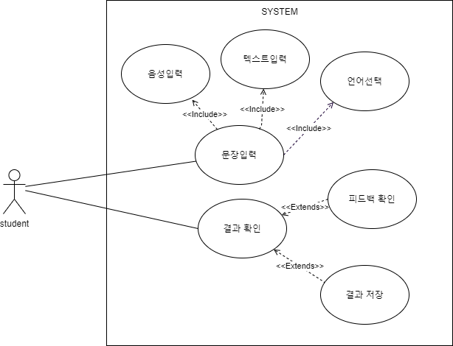

1. **발음 교정**

1. **쉐도잉**

1. **레벨 테스트**

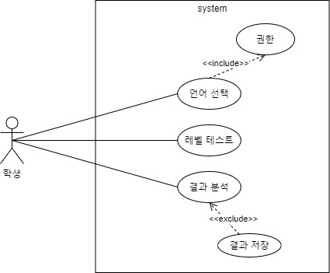

1. **사용자 매칭**

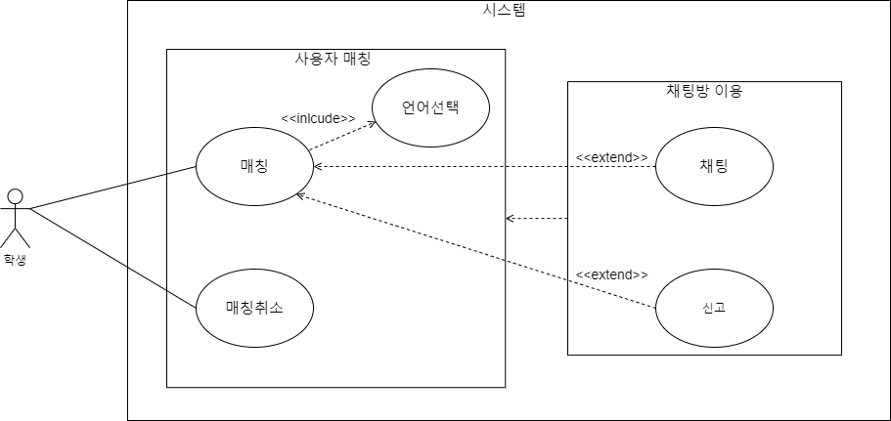

1. **수업홈**

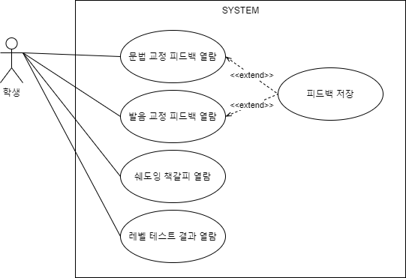

**<Component-level elements – Sequence Diagram>**

1. **문법 교정**

1. **발음 교정**

1. **쉐도잉 콘텐츠**

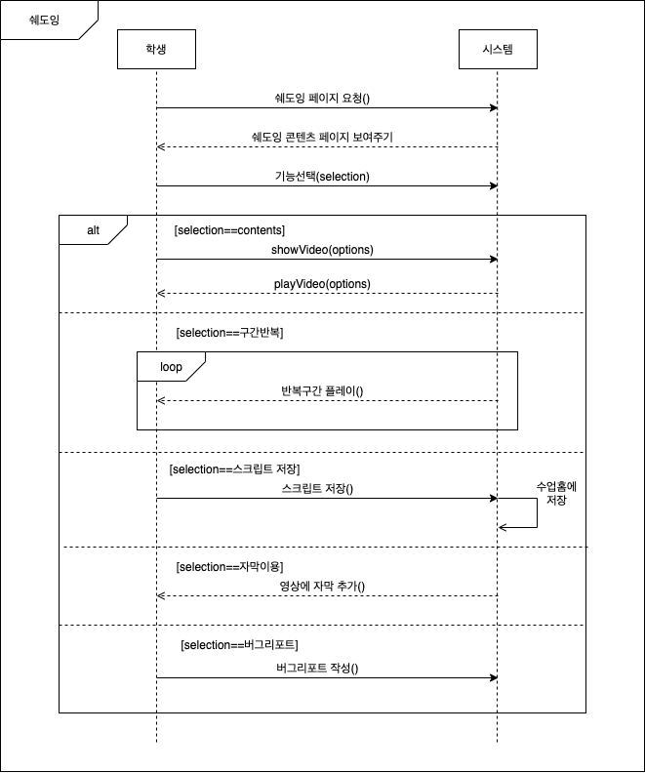

1. **레벨 테스트**

1. **사용자 매칭**

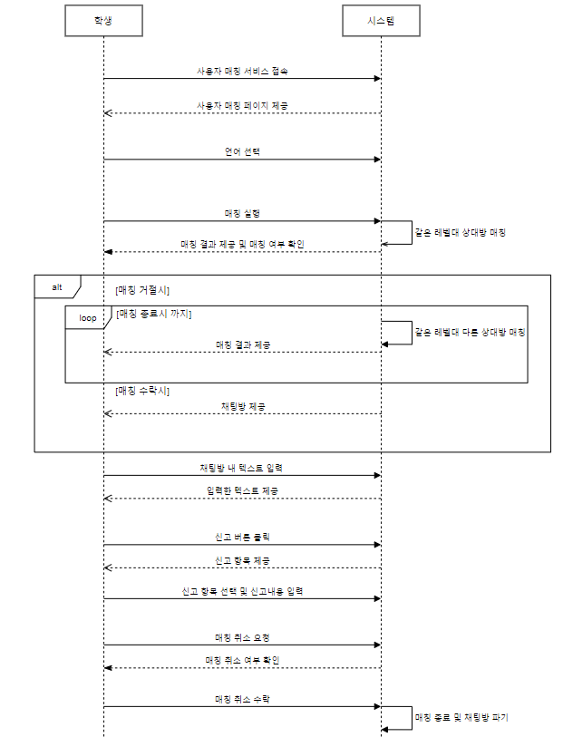

1. **수업홈**
2. 스크린샷이(가) 표시된 사진

   자동 생성된 설명

**<Architecture elements – CRC >**

1. 문법교정

|  |  |
| --- | --- |
| class | |
| 학생 | |
| Responsibility | Collaborator |
| 문법 교정 서비스 이용 | 언어선택,문장입력,AI 모듈,결과저장,  EDB |

|  |  |
| --- | --- |
| class | |
| 문법 교정 서비스 | |
| Responsibility | Collaborator |
| 언어 선택 기능 | 언어 선택 |
| 문장 입력 기능 | 문장 입력 |
| 문장 분석 | AI 모듈 |
| 결과 확인 | 결과 저장, 학교 DB |

|  |  |
| --- | --- |
| class | |
| 언어선택 | |
| Responsibility | Collaborator |
| 교정 기능을 이용할 언어를 선택 |  |

|  |  |
| --- | --- |
| class | |
| 문장 입력 | |
| Responsibility | Collaborator |
| 텍스트 입력 |  |
| 음성 입력 기능 | 음성 |

|  |  |
| --- | --- |
| class | |
| 음성 | |
| Responsibility | Collaborator |
| 입력된 음성을 텍스트로 변환한다. |  |

|  |  |
| --- | --- |
| class | |
| AI모듈 | |
| Responsibility | Collaborator |
| AI을 이용해 입력된 문장을 분석한다. | |

|  |  |
| --- | --- |
| class | |
| 결과저장 | |
| Responsibility | Collaborator |
| 피드백 결과 저장 | 학교 DB |

|  |  |
| --- | --- |
| class | |
| EDB | |
| Responsibility | Collaborator |
| 요청한 결과 저장을 이곳에 저장 | 결과 저장 |

2. 발음교정

|  |  |
| --- | --- |
| **Class Student** | |
| **Responsibility** | **Collaboration** |
| 발음 교정 페이지를 요청한다. | ProPage |
| 언어를 선택한다. | Language |
| 음성을 녹음/업로드한다. | ProHome |
| 텍스트를 입력한다. | Text |
| 교정을 요청한다 | Correction |
| 결과 저장을 요청한다. | SaveResult |
| 원어민 발음 재생을 요청한다. | PlayNativePro |

|  |  |
| --- | --- |
| **Class ProHome** | |
| **Responsibility** | **Collaboration** |
| 발음 교정 페이지를 보여준다. | Correction, Student, Convert |

|  |  |
| --- | --- |
| **Class AIModule** | |
| **Responsibility** | **Collaboration** |
| 교정한다. | Correction |

|  |  |
| --- | --- |
| **Class EDB** | |
| **Responsibility** | **Collaboration** |
| 결과 데이터를 저장한다. |  |

|  |  |
| --- | --- |
| **Class Correction** | |
| **Responsibility** | **Collaboration** |
| 언어와 교정 내용(텍스트, 음성)을 확인한다. | Language, Voice, Text |
| 교정을 수행하기 위해 AIModule을 호출한다 | AIModule |
| 결과 화면을 보여준다 | ProHome |

|  |  |
| --- | --- |
| **Class SaveResult** | |
| **Responsibility** | **Collaboration** |
| 결과를 저장한다. | ProHome, EDB |

|  |  |
| --- | --- |
| **Class PlayNativePro** | |
| **Responsibility** | **Collaboration** |
| 원어민 발음을 재생한다. | ProHome |

|  |  |
| --- | --- |
| **Class Convert** | |
| **Responsibility** | **Collaboration** |
| 업로드된 음성 파일을 mp4 형식으로 변환한다. | Correction |

3. 쉐도잉 콘텐츠

|  |  |
| --- | --- |
| Class Name : 학생 | |
| Responsibility | Collaborator |
| 쉐도잉 페이지 요청 | 쉐도잉 |
| 레벨 맞춤 쉐도잉 영상 전체보기 요청 | 쉐도잉 |
| 최근 추가된 쉐도잉 영상 전체보기 요청 | 쉐도잉 |
| 최근 본 쉐도잉 영상 전체보기 요청 | 쉐도잉 |
| 콘텐츠 종류 선택 리스트 요청 | Contents |
| 쉐도잉 콘텐츠 언어 설정 요청 | 쉐도잉 |
| 영상 구간반복 요청 | 구간반복 |
| 영상 자막 보기 요청 | 영상자막 |
| 영상 스크립트 저장 요청 | 스크립트 저장 |
| 버그리포트 작성 요청 | 버그리포트 |

|  |  |
| --- | --- |
| Class Name : 쉐도잉 | |
| Responsibility | Collaborator |
| 쉐도잉 페이지 보여주기 |  |
| 레벨 맞춤 쉐도잉 영상 전체보기 |  |
| 최근 추가된 쉐도잉 영상 전체보기 |  |
| 최근 본 쉐도잉 영상 전체보기 |  |
| 콘텐츠 종류 선택 보여주기 | Contents |
| 영상 구간반복 | 구간반복 |
| 영상 자막 보여주기 | 영상자막 |
| 영상 스크립트 저장 | 스크립트저장 |
| 버그리포트 작성 | 버그리포트 |
| 언어 설정 | 학생 |
| Contents 선택 | 학생, 레벨테스트 시스템 |

|  |  |
| --- | --- |
| Class Name : 구간반복 | |
| Responsibility | Collaborator |
| 영상 구간 반복 리스트 제공 |  |
| 목록의 해당 구간 반복 재생 |  |

|  |  |
| --- | --- |
| Class Name : 영상자막 | |
| Responsibility | Collaborator |
| 영상의 속도에 맞춰 자막 제공 |  |

|  |  |
| --- | --- |
| Class Name : 스크립트저장 | |
| Responsibility | Collaborator |
| 영상의 스크립트를 수업 홈에 저장 |  |

|  |  |
| --- | --- |
| Class Name : 버그리포트 | |
| Responsibility | Collaborator |
| 버그 리포트를 데이터베이스에 저장 | HYDB |
| 관리자에게 알림을 보냄 |  |

|  |  |
| --- | --- |
| Class Name : EDB | |
| Responsibility | Collaborator |
| 버그 리포트 저장 |  |

4. 레벨테스트

|  |  |
| --- | --- |
| Class: LevleTestSystem | |
| Responsibility | Collaborator |
| 페이지 보여주기 |  |
| 언어보여주기 |  |
| 레벨테스트 보여주기 |  |
| 결과 보여주기 |  |

|  |  |
| --- | --- |
| Class : LevelTestService | |
| Responsibility | Collaborator |
| 권한 확인 |  |
| 레벨테스트 진행사항 설정하기 | 학생, 문제 |
| 결과 저장 요청하기 |  |
| 결과 요청하기 |  |

|  |  |
| --- | --- |
| Class : EDB | |
| Responsibility | Collaborator |
| 결과를 저장하기 |  |
| 문제 불러오기 |  |
| 답 불러오기 |  |

|  |  |
| --- | --- |
| Class : DBconnection | |
| Responsibility | Collaborator |
| 문제 요청하기 | EDB |
| 답 요청하기 | EDB |
| Perform operation peculiar to save results. | 학생, 레벨테스트, EDB |

|  |  |
| --- | --- |
| Class: Leveltest | |
| Responsibility | Collaborator |
| 언어 설정하기 | 학생 |
| 채점하기 | 문제 |
| 채점결과 분석하기 |  |
| 분석결과 보여주기 |  |

|  |  |
| --- | --- |
| Class: Question | |
| Responsibility | Collaborator |
| 문제 보여주기 | HYDB |

|  |  |
| --- | --- |
| Class: Student | |
| Responsibility | Collaborator |
| 권한 제공 |  |
| 언어 선택 |  |
| 답 입력하기 | 문제 |

|  |  |
| --- | --- |
| Class: StudentInfo | |
| Responsibility | Collaborator |
| 권한 받기 |  |

5. 사용자 매칭

|  |  |
| --- | --- |
| 학생 | |
| Responsibility: | Collaborator: |
| 사용자 매칭 페이지 요청 | 사용자 매칭 시스템 |
| 언어 설정 | 사용자 매칭 시스템 |
| 신규 매칭 요청 | 매칭 |
| 매칭 취소 요청 | 매칭 취소 |
| 메시지 전송 요청 | 채팅방 |
| 신고 목록 요청 | 신고 |

|  |  |
| --- | --- |
| 사용자 매칭 시스템 | |
| Responsibility: | Collaborator: |
| 언어 제공 | 학생 |
| 신규 매칭 기능 제공 | 매칭 |
| 랜덤으로 매칭 대상 찾기 |  |
| 채팅방 생성 | 채팅방 |
| 매칭 취소 기능 제공 | 매칭취소 |
| 채팅방 제거 | 채팅방 |
| 입력된 메시지 전송 | 채팅방 |
| 전송된 메시지 저장 | 에커스 DB |
| 신고내용 전송 | 신고 |
| 신고내용 저장 | 에커스 DB |

|  |  |
| --- | --- |
| 매칭 | |
| Responsibility: | Collaborator: |
| 랜덤 매칭 대상 정보 제공 |  |
| 매칭 수락 여부 확인 |  |

|  |  |
| --- | --- |
| 매칭 취소 | |
| Responsibility: | Collaborator: |
| 매칭 취소 여부 확인 |  |

|  |  |
| --- | --- |
| 채팅방 | |
| Responsibility: | Collaborator: |
| 텍스트 창 제공 |  |

|  |  |
| --- | --- |
| 신고 | |
| Responsibility: | Collaborator: |
| 신고 항목 및 텍스트 창 제공 |  |

|  |  |
| --- | --- |
| 에커스 DB | |
| Responsibility: | Collaborator: |
| 전송된 메시지 저장 |  |
| 신고 내용저장 |  |

6. 수업홈

|  |  |
| --- | --- |
| Class : 학생 | |
| Responsibility | Collaborator |
| 수업 홈 메인 페이지 요청 | 수업홈 |
| 문법 교정 피드백 리스트 요청 |  |
| 문법 교정 상세 정보 요청 | 문법 교정 피드백 |
| 발음 교정 피드백 리스트 요청 |  |
| 발음 교정 상세 정보 요청 | 발음 교정 피드백 |
| 쉐도잉 책갈피 리스트 요청 |  |
| 쉐도잉 책갈피 이동 | 쉐도잉 책갈피 |
| 레벨테스트 결과 리스트 요청 |  |
| 레벨 테스트 상세 정보 요청 | 레벨 테스트 결과 |
| 피드백 저장 요청 |  |

|  |  |
| --- | --- |
| Class : 수업홈 | |
| Responsibility | Collaborator |
| 수업 홈 메인 보여주기 | 문법 교정 피드백, 발음 교정 피드백 |
| 문법 교정 피드백 보여주기 | 문법 교정 피드백 |
| 발음 교정 피드백 보여주기 | 발음 교정 피드백 |
| 쉐도잉 책갈피 보여주기 | 쉐도잉 책갈피 |
| 레벨테스트 결과 보여주기 | 레벨테스트 결과 |
| 피드백 저장 | 문법 교정 피드백, 발음 교정 피드백 |

|  |  |
| --- | --- |
| Class : 문법 교정 피드백 | |
| Responsibility | Collaborator |
| 피드백 리스트 보여주기 |  |
| 피드백 상세 보여주기 | 피드백 |

|  |  |
| --- | --- |
| Class : 발음 교정 피드백 | |
| Responsibility | Collaborator |
| 피드백 리스트 보여주기 |  |
| 피드백 상세 보여주기 | 피드백 |

|  |  |
| --- | --- |
| Class : 피드백 | |
| Responsibility | Collaborator |
| 피드백 상세 내용 제공 | EDB |

|  |  |
| --- | --- |
| Class : 쉐도잉 책갈피 | |
| Responsibility | Collaborator |
| 책갈피 리스트 보여주기 | EDB |
| 책갈피로 이동 | 쉐도잉 |

|  |  |
| --- | --- |
| Class : 레벨 테스트 결과 | |
| Responsibility | Collaborator |
| 결과 리스트 보여주기 |  |
| 결과 상세 보여주기 | EDB |

|  |  |
| --- | --- |
| Class : EDB | |
| Responsibility | Collaborator |
| 데이터 제공 |  |